Лекция 1. Лабораторные комплексы для учебной практической и проектной деятельности
План:
1. Современные средства обучения. Возможности современных лабораторных комплексов для проведения учебной практической и проектной деятельности по естественнонаучным дисциплинам.
2. Знакомство с устройством и возможностями применения лабораторного комплекса ЛКЕ.
3. Виды лабораторных комплексов для обучения по естественнонаучным дисциплинам. Преимущества и недостатки использования лабораторных комплексов в урочное и внеурочное время.

1. Современные средства обучения. Возможности современных лабораторных комплексов для проведения учебной практической и проектной деятельности по естественнонаучным дисциплинам

Средство – прием, способ действия для достижения чего-либо; орудие (предмет, совокупность приспособлений) для осуществления какой-либо деятельности.
Понятие «средство обучения» является одной из категорий дидактики. В педагогическом процессе средства обучения рассматриваются как источник получения знаний, формирования умений.
Средства обучения – это совокупность предметов и произведений духовной и материальной культуры, привлекаемых для педагогической работы (наглядные пособия, историческая, художественная и научно-популярная литература, произведения изобразительного и музыкального искусства, технические приспособления, учебное и учебно-производственное оборудование, средства массовой коммуникации и др.).
Средства обучения в учебном процессе выполняют роль сенсомоторных стимулов, воздействующих на органы чувств учащихся и облегчающие им непосредственное или косвенное познание мира.
Современные средства обучения выполняют следующие функции:
1. Информационную – являются источником информации.
2. Дидактическую – в доступном виде способствуют передаче учебной информации, формированию умений и навыков.
3. Мотивационную – способствуют познавательной деятельности учащихся. активизации учебно-познавательной деятельности учащихся.
4. Контрольную – позволяют оптимизировать педагогическую диагностику.

Классификации средств обучения:
- Целевая направленность:
- Дидактические средства учителя – предметы, используемые учителем для более эффективной реализации целей образования.
- Дидактические средства ученика – индивидуальные средства учащихся, активизирующие их учебно-познавательную деятельность.
2. Чувственная модальность (это свойства ощущений, определяющие то, как человек воспринимает предметы и явления)
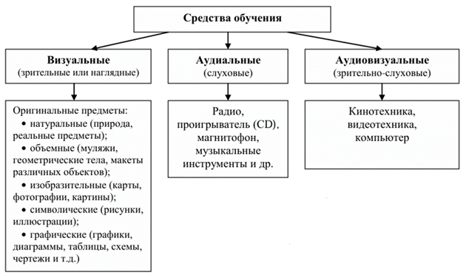

3. Источник информации
Основные средства обучения
Слово |  | Образ |  |  | Действие
Живое | Печатное | Наглядность | Личность педагога |  | Труд
Речь учителя, звукоза пись | Учебники, учебные по собия, книги, справочная литература, периодичес кие издания | Натуральные объекты, макеты, схемы, диаграммы, та блицы, плакаты, карты, кар тины, репродукции | Внешний вид | Внутренний мир: обще-культурный уровень, культура мышления, культура речи, культура чувств, культура общения | Познание, общение, игра; организационная деятельность учителя

4. Дидактическая целесообразность:
- Основные – определяющие учебную (дидактическую) информацию (формулы, тексты, чучела животных, картины и т.п.);
- Вспомогательные – сопровождающие или передающие учебную информацию (мел, доска, учебник, макеты, рисунки, слайды, диапроекторы и др.)
5. Нарастание возможности заменять автоматизировать действия ученика
Простые средства:
1) Словесные: учебники, текстовая информация, символы и условные
обозначения (слова, буквы, цифры, ноты).
2) Простые визуальные средства: реальные предметы, модели,
картины пр.
Сложные:
1) Механические визуальные приборы: диаскоп, микроскоп, кодоскоп,
эпипроектор и пр.
2) Аудиальные средства: проигрыватель, магнитофон, радио, музыкальные инструменты.
3) Аудиовизуальные: звуковой фильм, ТВ, видео.
4) Средства, автоматизирующие процесс обучения: лингвистические кабинеты, предметные кабинеты, компьютеры, мультимедиа-технологии, информационные системы, телекоммуникационные системы.

2. Знакомство с устройством и возможностями применения лабораторного комплекса ЛКЕ
ЛКЕ — это автоматизированное рабочее место для межпредметных исследований по естественнонаучным дисциплинам.
Для проведения учебной практической и проектной деятельности по естественнонаучным дисциплинам могут применяться цифровые лаборатории и лабораторное оборудование.
Так, цифровые лаборатории обеспечивают автоматизированный сбор и обработку данных, отображают ход эксперимента в виде графиков, таблиц, показаний.
Лабораторные комплексы позволяют проводить полный цикл лабораторных и практических работ, опытов и наблюдений по физике, химии, биологии и естествознанию на базовом и углублённом уровнях.
Некоторые особенности комплекса:
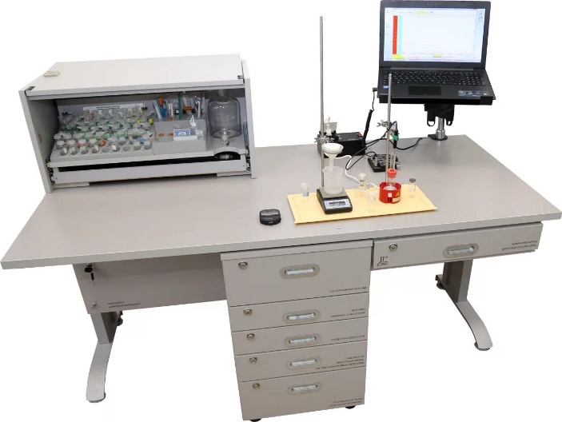

Комплектация: более 155 наименований лабораторного оборудования, приборов, наборов, приспособлений, узлов и деталей, а также стеклянная, полимерная и керамическая посуда, инструменты и принадлежности. Например, в комплекс входят:
  - комплект цифровых датчиков;
  - цифровой микроскоп с набором микропрепаратов;
  - электронные приборы (весы, термометр, индикатор радиоактивности, мультиметр);
  - источник электропитания;
  - калориметр;
  - магнитная мешалка;
  - набор по электрохимии;
  - штативы с приспособлениями из нержавеющей стали.
Есть варианты комплектации: «Часть 1» (физика), «Часть 2» (химия), «Часть 3» (биология).
Комплекс ЛКЕ обеспечивает:
- проведение полного цикла лабораторных и практических работ, опытов и наблюдений по физике, химии, биологии и естествознанию на базовом и углублённом уровнях;
- формирование навыков работы с современным лабораторным оборудованием и ИКТ;
- переход к самостоятельным проектным и поисково-исследовательским работам;
- реализацию межпредметных связей;
- подготовку и выполнение экспериментальных заданий ОГЭ (ГИА) по физике и химии.
Методическое обеспечение по внедрению комплекса в школьную практику содержит описание более 420 экспериментальных работ, в том числе 140 по физике, 165 по химии и 115 по биологии в соответствии с примерными программами ФГОС. В общей сложности комплекс позволяет выполнить более 120 проектных и исследовательских работ по естественнонаучным дисциплинам.
Использование цифровых лабораторий возможно для проведения опытов и учебных исследований в классе и в полевых условиях. Например, лаборатория «ЛабДиск» с мультисенсорным регистратором данных позволяет проводить демонстрационные и лабораторные эксперименты.
Лабораторные комплексы «НаукоЛаб», «Releon lite» и др. могут быть применен для проведения экспериментов различного уровня сложности с использованием микро- и полумикрометодов. В комплексах есть цифровые датчики для измерения степени диссоциации электролита и водородного показателя (рН-среды).
Использование мини-экспресс-лаборатории «Пчёлка-У» может быть использована для учебно-исследовательских работ, связанных с первичным исследованием объектов окружающей среды, таких как воздух, вода, почва и продукты питания.

3. Виды лабораторных комплексов для обучения по естественнонаучным дисциплинам
Для обучения по естественнонаучным дисциплинам (физике, химии, биологии) используются разные виды лабораторных комплексов. Они могут быть в виде автоматизированных рабочих мест, наборов оборудования или цифровых лабораторий. Рассмотрим примеры для каждой дисциплины.
По физике
- Лабораторные наборы. Комплекты инструментов и приспособлений для проведения практических, проектных и исследовательских работ по одному из разделов физики: механика, оптические явления, электричество и др.. Например, наборы для изучения конкретного явления, например кристаллизации, исследования изопроцессов в газах, состояния равновесия и устойчивости.
- Цифровые лаборатории. Комплект оборудования, включающий набор проводных и беспроводных цифровых датчиков, интерфейсы для подключения датчиков к компьютеру и программное обеспечение, позволяющее собирать, анализировать и визуализировать изучаемые процессы. Цифровые лаборатории обеспечивают автоматизированный сбор и обработку данных, позволяют отображать ход эксперимента в виде графиков, таблиц, показаний приборов.
- Мобильные лабораторные комплексы. Позволяют трансформировать любой учебный школьный кабинет в лабораторию по изучению физики, включают наборы учебно-лабораторного оборудования и программно-методическое сопровождение.
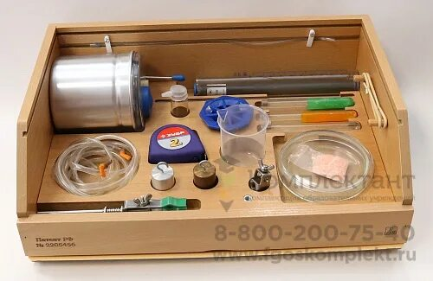
По химии
- Учебно-лабораторные комплексы. Например:
- Установка лабораторного практикума «Общая и неорганическая химия». Комплекс представляет собой совокупность измерительных и исполнительных устройств: термодатчика с функцией термостата, фотоколориметра, кондуктометра, pH-метра, вольтметра, плитки, магнитной мешалки. В комплект входят методические пособия, обучающие основным методам исследования.
- Учебно-лабораторный комплекс «Физическая и коллоидная химия». Включает модули по электрохимии, коллоидной химии, кинетике, термодинамике и другим темам.
  - Лабораторный комплекс «НаукоЛаб». Помимо лабораторного оборудования, реактивов и посуды, включает цифровые датчики для измерения степени диссоциации электролита и датчика для измерения водородного показателя (рН-среды). Датчики можно совмещать и проводить одновременное наблюдение, например, освещённости, температуры и степени диссоциации.
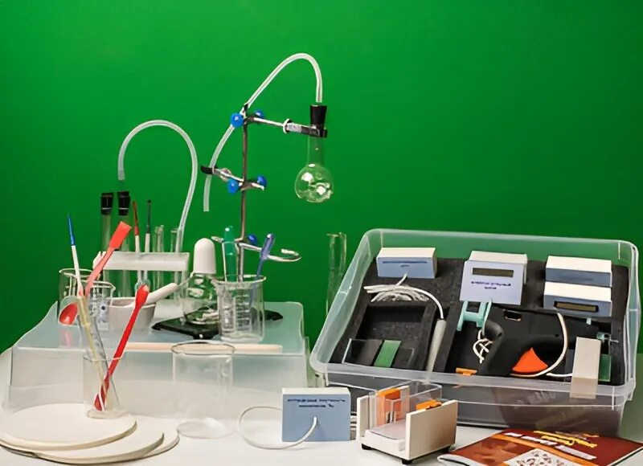

По биологии
- Цифровые лаборатории. Комплекты оборудования и программного обеспечения для сбора и анализа данных естественнонаучных экспериментов. Например:
  - Цифровая лаборатория с цифровым микроскопом. Позволяет получить увеличенное изображение биологического объекта (микропрепарата) или кристаллов на экране монитора персонального компьютера.
  - Лабораторный комплекс для учебной практической и проектной деятельности по биологии и экологии (ЛКБЭ). Автоматизированное рабочее место для биолого-экологических исследований. Включает более 90 наименований лабораторного оборудования, приборов, наборов, приспособлений, узлов и деталей, а также стеклянную, полимерную и керамическую лабораторную посуду, инструменты и принадлежности.
- Лабораторные наборы для изучения живых организмов. Например, наборы для лабораторных работ по ботанике, зоологии, анатомии и общей биологии. В состав могут входить микропрепараты, электронные приборы (весы, термометр, секундомер), источник электропитания и другие элементы.
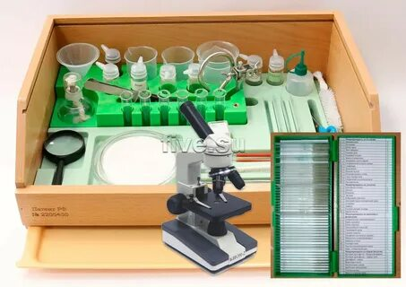

Использование лабораторных комплексов (например, цифровых лабораторий) в урочное и внеурочное время имеет как преимущества, так и недостатки.
Урочное время
Преимущества:
- Наглядность эксперимента — результаты отображаются в виде графиков, таблиц или диаграмм.
- Автоматизированный сбор и обработка данных — это экономит время и силы учащихся, позволяет сосредоточить внимание на сути исследования.
- Возможность многократного повторения эксперимента и сопоставления данных, полученных в ходе различных экспериментов.
- Сокращение времени эксперимента.
- Наблюдение за динамикой исследуемого явления.
- Изучение и фиксация данных быстро протекающих процессов.
Недостатки:
- Переключение внимания обучающегося с изучаемого явления на взаимодействие с измерительным прибором.
- Сложность установления причинно-следственных связей между наблюдаемым явлением и набором данных, представленных на экране регистратора.
- Снижение эффективности самостоятельной работы обучающегося и осмысления полученной информации во время эксперимента, так как все расчёты и построение графиков осуществляет регистратор данных.
Также важно, чтобы использование цифровых технологий сочеталось с практическими занятиями в традиционной лаборатории — это позволит учащимся развить как теоретические знания, так и практические навыки.
Внеурочное время
Преимущества:
- Развитие познавательной активности — внеурочные занятия с использованием цифровых лабораторий могут быть организованы в форме клубов, кружков или секций. Например, в рамках научного кружка учащиеся проводят исследования по выбранной теме, используя виртуальные лаборатории для проведения экспериментов и анализа полученных результатов.
- Углубление знаний по предметам естественно-научного цикла — целенаправленное применение цифровых микроскопов, датчиков и конструкторов на занятиях превращает теорию в увлекательное исследование.
- Формирование метапредметных навыков — например, использование конструкторов позволяет школьникам в форме познавательной игры узнать важные идеи и развивать необходимые в дальнейшей жизни навыки.
Недостатки:
- Недостаток практического опыта — ученики могут не научиться правильно обращаться с реальными лабораторными инструментами и оборудованием.
- Сложность установления причинно-следственных связей между наблюдаемым явлением и набором данных, представленных на экране регистратора.

